

สำนักงานเทศบาลตำบลรางหวาย
หมู่ที่ 2 ตำบลรางหวาย อำเภอพนมทวน จังหวัดกาญจนบุรี 71170
เบอร์โทรศัพท์ : 034-540985 , 081-9952323 เบอร์โทรสาร : 034-540984
Email : saraban_ 5710904@dla.go.th
เทศบาลตำบลรางหวาย เบอร์โทรศัพท์ 034-540985 , 081-9952323 เบอร์โทรสาร 034-540984
จุดบริการประชาชน กด 102
นายกเทศมนตรี กด 101
ปลัดเทศบาล กด 103
สำนักปลัดเทศบาล กด 104
กองคลัง กด 105
กองช่าง กด 106
กองสาธารณสุขและสิ่งแวดล้อม กด 107
กองการศึกษา กด 108
งานป้องกันและบรรเทาสาธารณภัย กด 109
เบอร์ตรงห้องป้องกันและบรรเทาสาธารณภัย เบอร์โทรศัพท์ 034-682789
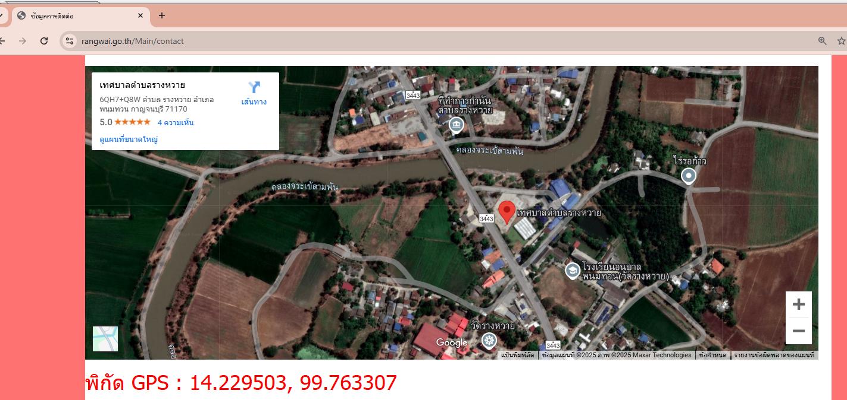
www.rangwai.go.th

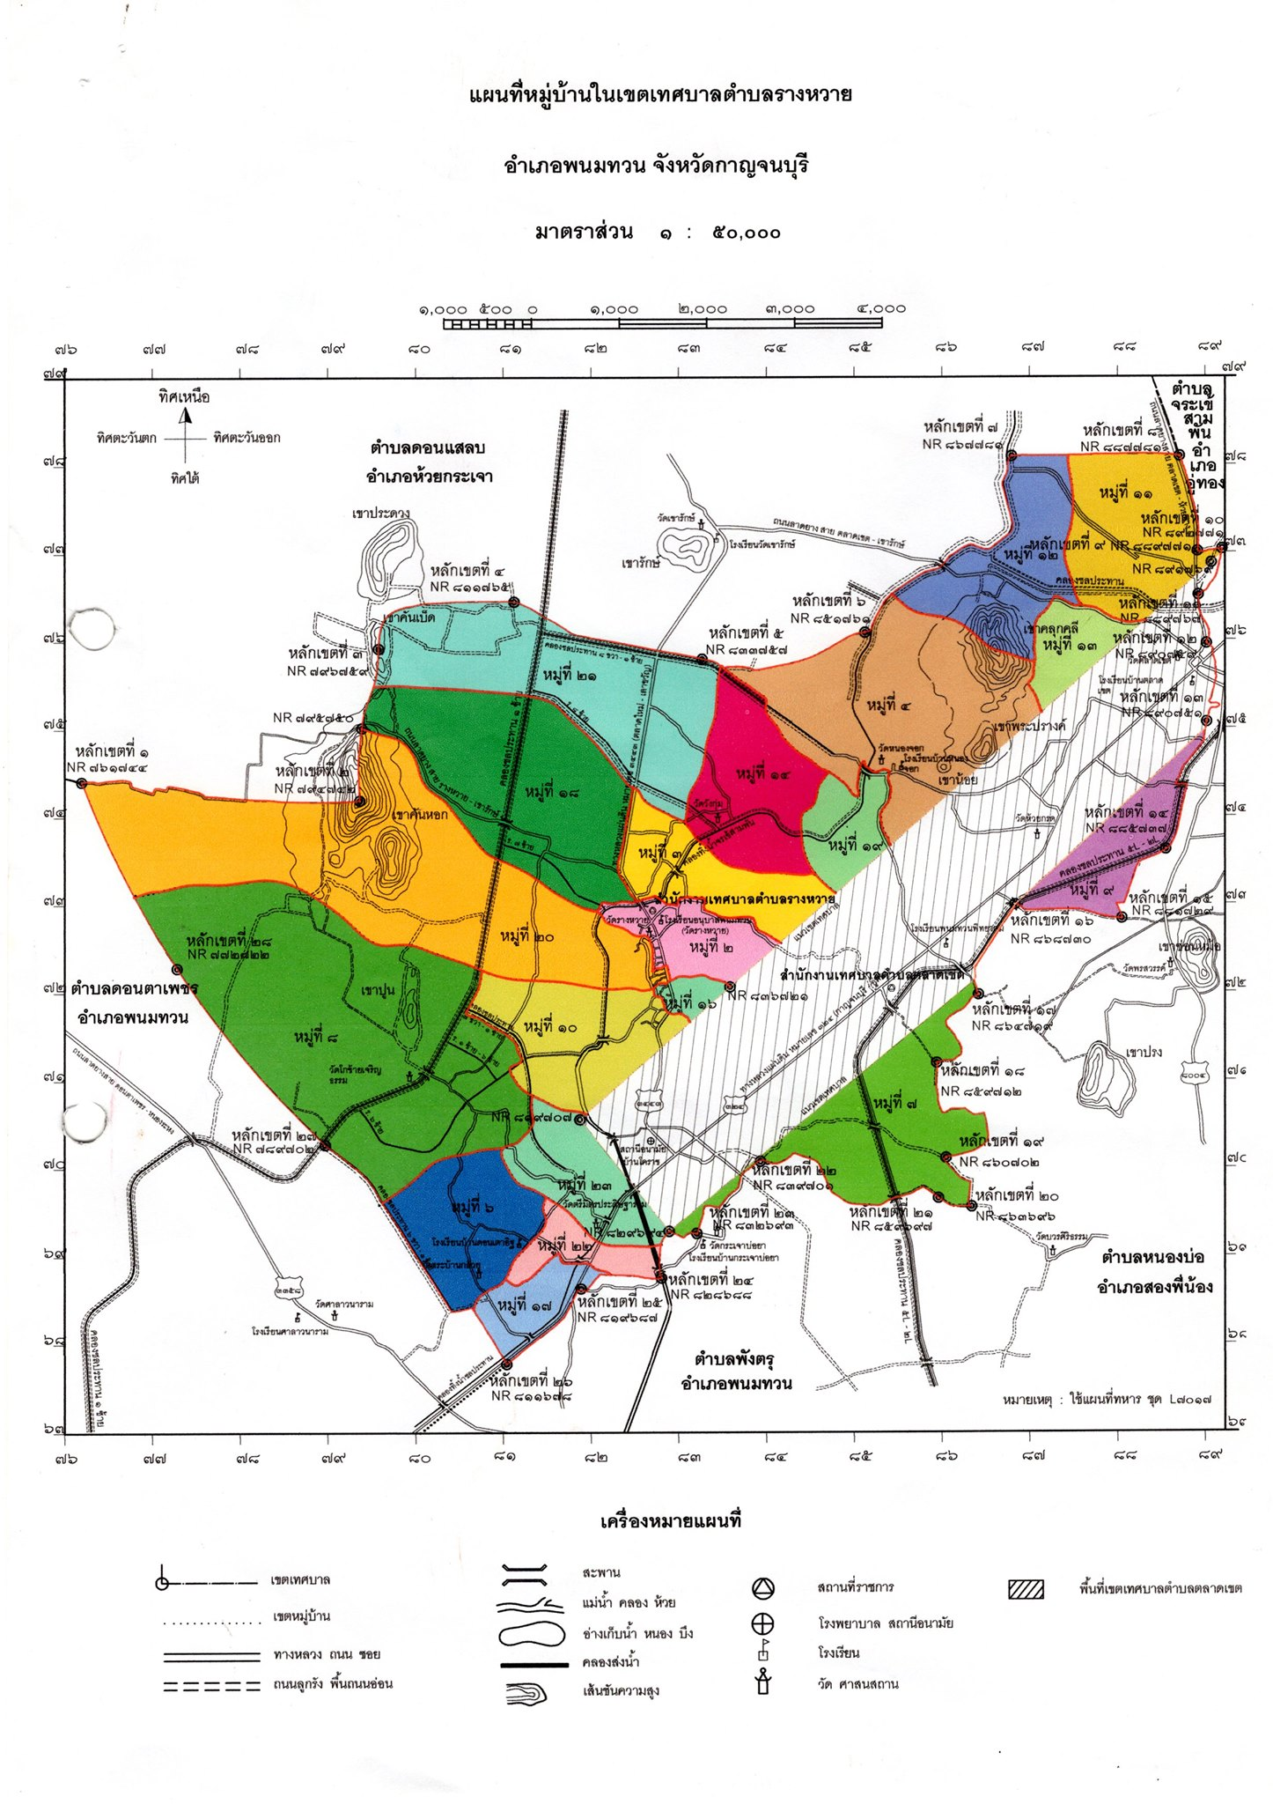

กระดานสนทนา Q&A เทศบาลตำบลรางหวายใช้ Messenger Live Chat ในการสนทนาออนไลน์

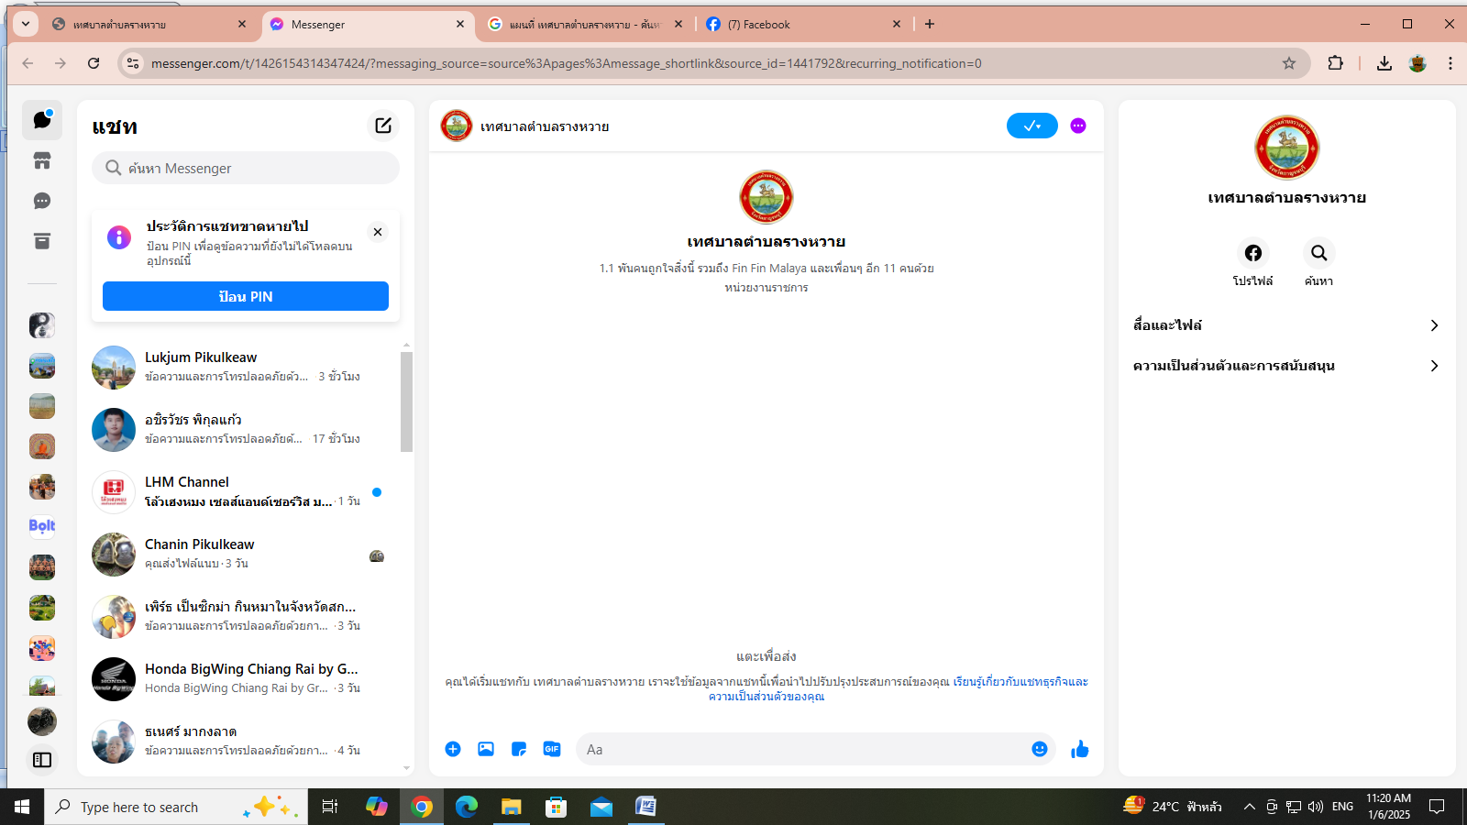

Messenger Live Chat
